День добра и уважения!

В волосах - серебряные нити
Ясный взгляд из-под прикрытых век.
«Пожилой»? Ну что вы, посмотрите:
Умудренный жизнью человек!
В этот день октябрьский радушный
Вспомните людей почтенных лет.
Возраст- он ведь виден лишь снаружи
А в душе - все тот же яркий свет!

Во всём мире 1 октября отмечают День пожилых людей. Это особый праздник, светлый и добрый в котором мы окружаем вниманием своих близких людей. Они ведь всю жизнь отдали труду, воспитанию детей. Многие работали именно в нашем дошкольном учреждении.
В этом году наши дети вместе с воспитателями ходили поздравлять бабушек и дедушек с этим добрым и светлым праздником Они дарили им подарки, читали стихи. Все остались очень довольны.
Возраст зрелых, мудрых людей часто называют осенью жизни. Как каждое время года прекрасно по своему, так же неповторимы и возрастные сезоны нашей жизни. Какие бы беды ее не омрачали, все плохое забывается. И мы снова радуемся жизни, мечтая о счастье, о любви. Ведь жизнь прекрасна!

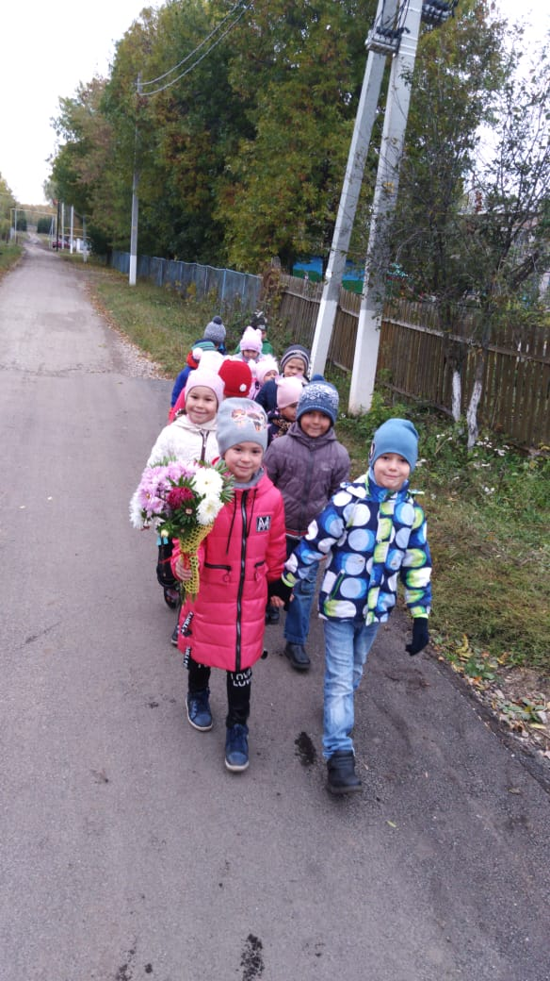
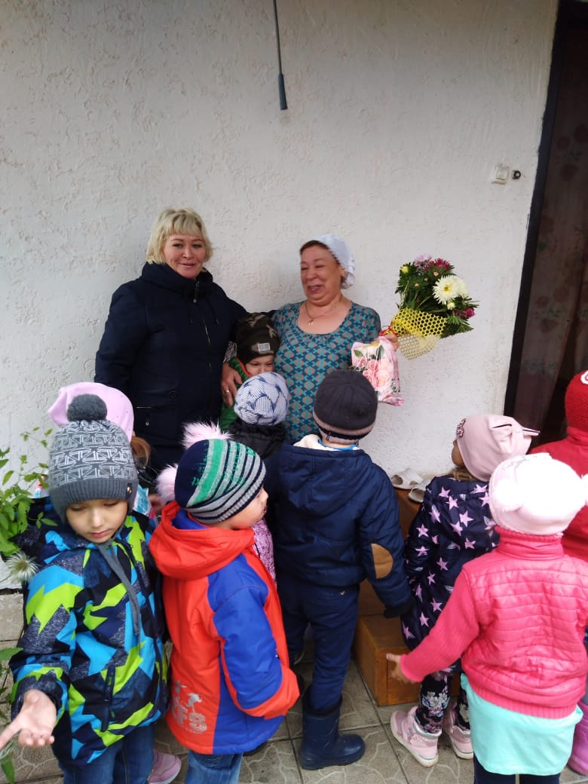
Поздравили и нашу бывшую заведующую Альфию Масгутовну. У нее день рождения в этот день!
